Scuola paritaria dell’Infanzia e Primaria Parificata “Caterina Troiani”
Via Sbarre Centrali, 71 – 89133 Reggio Calabria – Tel/Fax: 0965 57496
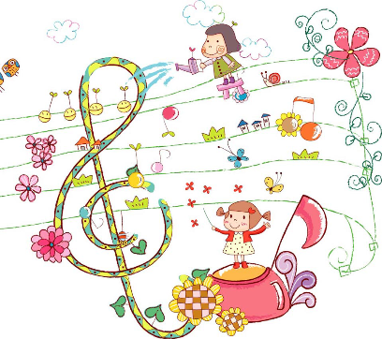
e-mail istsuore.caterinatroiani@gmail.com
www.istitutocaterinatroiani.it

Festa della famiglia
6 maggio 2017

“La famiglia:

un’ armonia di suoni!”
PROGRAMMA
Ore 9.15 Accoglienza
Ore 9.30 Preghiera introduttiva a cura dei padri francescani
Ore 9.45 Musica è… armonia!
Esibizione dei bambini del Laboratorio musicale Scuola dell’Infanzia
Esibizione del coro Scuola Primaria

Ore 10.30 Merenda

Ore 11.00 Per i genitori “ La famiglia: un’armonia di suoni”
a cura della dott.ssa Lidia Caracciolo

Per i bambini della scuola dell’Infanzia
Laboratorio creativo “Sulle orme di Caterina”
Per i bambini della scuola Primaria
Cineforum

Ore 12.45 Pranzo e tempo libero

Ore 14.30 Il gruppo teatrale dei genitori presenta: “Cenerentola”

Ore 15.45 Preghiera conclusiva e saluti

La gioia vera viene da
un'armonia profonda tra le persone,
che tutti sentono nel cuore,
e che ci fa sentire la bellezza di essere insieme,
di sostenerci a vicenda nel cammino della vita.
(papa Francesco, Messa di chiusura dell'incontro
delle famiglie a Roma, ottobre 2013)

